**Սեպտեմբերի ֆլեշմոբի խնդիրների լուծումներ**

[**Չորրորդ**](https://docs.google.com/forms/d/e/1FAIpQLSdrD-mff2A4guW_o_E534N6W4uZe-dYkb2GNBuWoXmtHht4uQ/viewform) **մակարդակ**

1․ **Հնգանիշ թվի գրության մեջ բոլոր թվանշանները նույնն են: Այդ թվի թվանշաններից մեկը փոխեցին ուրիշ թվանշանով։ Ստացված թիվը գումարեցին սկբնական թվի հետ և ստացան վեցանիշ թիվ, որի գրության մեջ բոլոր թվանշանները նույնն են։ Գտեք սկզբնական թիվը:**

Նախ ֆիքսենք, որ վեցանիշ թիվը, որը պետք է ստանանք 111111-ն է, այլ թիվ լինել չի կարող, քանի որ երկու թվանշան գումարելով ամենաշատը կարող ենք ստանալ 18<20, հետևաբար 2-ներ ստանալ չենք կարող։ Մեզ պետք է, որ թվանշանների գումարը 10-ից մեծ կամ հավասար լինի, ավելի փոքր թվերի դեպքում գումարը կմնա հնգանիշ:

Որպեսզի գումարը լինի 1-երից կազմված վեցանիշ թիվ, ապա երկու թվանշանները գումարելով պետք է ստանանք 11. Ո՞ր երկու թվանշանները գումարելով կարող ենք ստանալ 11.   
5,6; 4,7, 8,3; 9,2

Եթե վերցնենք 9-ը, 9 + 9 = 18, 1-երի շարքը կխախտվի, նույն կերպ կխախտվի, եթե վերցնենք 8, 7 կամ 6։ Վերցնենք 55555.  
55555 + 55555 = 111110, եթե վերջին թվանշանը փոխենք 6-ով, կստանանք հետևյալը.

55555  
 55556  
111111



Հետևաբար այդ թիվը 55555-ն է։

**Միլենա Սիմոնյան**

Նշանակենք այդ հնգանիշ թիվը՝ xxxxx, որտեղ բոլոր թվանշանները նույնն են։ Կարող ենք գրել, որ x թվանշանը 1-ից 9-ի միջև է (0-ի դեպքում հնգանիշ թիվ չենք ստանա)։ Այդ թվի արժեքը կլինի՝ 11111x

Եթե փոխում ենք մի x թվանշան, ուրիշ y թվանշանի (որն էլ պետք է լինի 0-ից 9-ը, $y≠x$), ապա ստանում ենք նոր թիվ՝

$11111y+{10}^{k}⋅(y-x)$ k-ն այն դիրքն է, որտեղ տեղի է ունեցել փոփոխությունը։

Արդյունքում մենք կունենանք՝

$$11111x+(11111y-11111x)=11111(x+y)$$

Որպեսզի ստանանք վեցանիշ թիվ, որի թվանշանները նույնն են, պետք է` x+y=10

Քննարկենք դեպքեր․

Եթե x=1, y=9 ապա 11111+91111 չենք ստանա վեցանիշ թիվ, որի գրության մեջ բոլոր թվանշանները նույնն են

Եթե x=2, y=8 ապա 22222+82222 չենք ստանա վեցանիշ թիվ, որի գրության մեջ բոլոր թվանշանները նույնն են

Եթե x=3, y=7 ապա 33333+73333 չենք ստանա վեցանիշ թիվ, որի գրության մեջ բոլոր թվանշանները նույնն են

Եթե x=4, y=6 ապա 44444+64444 չենք ստանա վեցանիշ թիվ, որի գրության մեջ բոլոր թվանշանները նույնն են

Եթե x=5, y=5 ապա 55555+55555

Այսպիսով սկզբնական հնգանիշ թիվը ՝ 55555:

$$55555+55556=111111$$

**Անի Միրզոյան**

Երկու հնգանիշ թվեր գումարելիս ստացել են վեցանիշ թիվ, ուրեմն այդ վեցանիշ թիվը սկսել է մեկ թվանշանով, քանի որ, ըստ պայմանի վեցանիշ թվի բոլոր թվանշանները պետք է լինի նույնը, ուրեմն այդ վեցանիշ թիվն է 111111:  
Հնգանիշ թիվը կլինի՝ 55555, վեջջին թվանշանը փոխենք՝ 6-ով, կստանանք՝  
55555+55556=111111

**Լիանա Հակոբյան**

Այդ թիվը 55555 է , եթե վերջին թիվը փոխենք 6-ով և գումարենք այդ թվին , կստանանք՝ 55555+55556 =111111

**Վիրաբ Մկրտչյան**

**Պատասխան՝ 55555։**

2․ **Տրված հավասարասրուն եռանկյան հիմքը մեկ այլ հավասարասրուն եռանկյան սրունքն է որի մյուս սրունքն էլ տրված հավասարասրուն  եռանկյան սրունքի շարունակությունն է իսկ հիմքը հավասար է տրված հավասարասրուն եռանկյան սրունքին։ Գտնել տրված հավասարասրուն եռանկյան գագաթի անկյունը։**

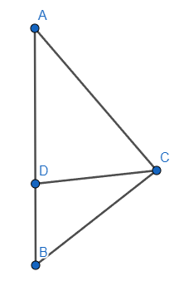 AD=BC=AC < ADC = <ACD

Նշանակենք <A =x , հավասարասրուն եռ․ ADC-ի մեջ՝

<A + <C + <D=180

2<D= 180-x <D= (180-x )/ 2 <ADC=<ACB=(180-x)/2

<BDC=180-<ADC <BDC=180- (180-x)/2=(180 + x)/2

DB=DC, <DBC=<DCB <DBC + <DCB + <BDC=180

2<DBC=180 - (180 + x)/2

<DBC= (180-x) / 4

Քանի որ․ եռանկյուն ACB-ն հավասարասրուն է՝

<BAC=<ABC

x = (180 - x) /4

x= ${36}^{օ}$

**Աննա Պետրոսյան**

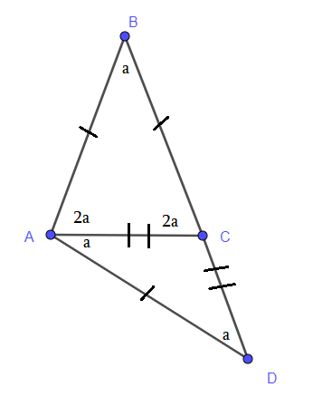Եռանկյուն ABC հավասարասրուն է, <BAC=<BCA:  
Եռանկյուն ACD հավասարասրուն է, <CAD=<ADC:  
Կատարենք նշանակում, <CAD=a, <ADC=a:  
<ACD=2a (<ACD-ի համար արտաքին անկյուն է, հավասար է իրեն ոչ կից անկյունների գումարին)։  
Եռանկյուն ABD-ում՝  
<B+<A+<D=180^0  
a+3a+a=180  
a=180/5  
a=360

**Լիանա Հակոբյան**

**Պատախան՝ 36 աստիճան։**

3․ **Քանի՞ հնարավոր ձևով կարելի է գտնել երկու երկնիշ թվեր այնպես, որ հաջորդաբար իրար հետևից գրելիս ստացված քառանիշ թիվը առանց մնացորդի բաժանվի այդ թվերի արտադրյալին։**

a-ն և b -ն երկնիշ թվեր են, այդ դեպքում 100a + b քառանիշ թիվ է։ Ըստ պայմանի 100a + b = kab, որտեղ k-ն ամբողջ թիվ է, իսկ b -ն a-ին պատիկ է: b=pa, այստեղից 100a+pa=kab, 100/p +1=ka, տեղադրելով p-ի արժեքները, կստանանք

p=1 101=ka

p=2 51=ka, k=3 a=17, b=34

p=4 26=ka k=2 a=13, b=52

p=5 21=ka

Պատ․՝ 1734= 17∙34, 1352= 13∙52

**Իննա Իսրայելյան**

Որոնելի երկնիշ թվերը նշանակենք ՝a, b  
Դրանք իրար հետևից գրելուց հետո ստացված քառանիշ թիվը առանց մնացորդի պետք է բաժանվի այդ թվերի արտադրյալին, գրենք այսպես՝   
100a+b=kab, որտեղ k-ն բնական թիվ է։  
Ինչպես տեսնում ենք հավասարության աջ կողմը բաժանվում է a-ի, ձախ կողմի առաջին գումարելին ևս բաժանվում է a-ի, ուստի երկրորդ գումարելին նույնպես պետք է բաժանվի a-ի, այսինքն՝ b-ն a-ի պատիկ որև թիվ է։  
b=ma, պարզ է, որ m-ը միանիշ է։  
100a+ma=kab  
100+m=kb, պարզ է, որ k-ն միանիշ է  
բաժանենք երկու կողմը m-ի  
100/m+1=ka աջ կողմը ամբողջ թիվ է, m-ին տանք այնպսի արժեքներ, որ ձախ կողմն էլ լինի ամբողջ։ m-ը պետք է լինի 100-ի բաժանարար և միանիշ թիվ, այսինքն կլինի՝  
m=1  
m=2  
m-4  
m=5:  
հերթով բոլոր դեպքերը նայենք  
m=1, 101=ka հնարավոր չէ, քանի որ ձախ կողմը պարզ թիվ է։  
m=2, 51=ka, k=3, **a=17**, 100+2=3xb, **b=34**m=4 26=ka k=2, **a=13,** 100+4=2xb, **b=52**  k=3 a=12 100+4=3xb չի բավարարում  
m=5 21=ka չի բավարարում  
Ստացանք երկու հանարավոր դեպք՝ 1734, 1352

**Լիանա Հակոբյան**

Դիցուք ունենք a և b երկնիշ թվերը։

$$100a+b=kab$$

$$k-ն ամբողջ թիվ է, b-ն a-ին պատիկ։$$

$$b=pa$$

$$100a+pa=kab$$

$\frac{100}{p}+1=ka$

$$p-ին տանք արժեքներ$$

$$p=1→101=ka$$

$$p=2→51=ka, k=3, a=17, b=34$$

$$p=4→26=ka, k=2, a=13, b=52$$

$$p=5→21=ka$$

$$1734=17*34$$

$$1352=13*52$$

Պատ՝․ 2 դեպք

**Զարինե Փանյան**

**Պատասխան՝ 2։**

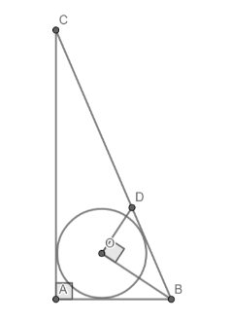4․ **ABC ուղղանկյուն եռանկյանը ներգծած շրջանագծի O կենտրոնը միացված է B գագաթին և  O կետով տարված է OB-ին ուղղահայաց ուղիղ, որը CB ներքնաձիգը հատում է D կետում: Գտնել OBD եռանկյան մակերեսը։**

Գծագրում կատարենք լրացուցիչ կառուցումներ, ինչպես ցույց է տրված ստորև․

Քանի որ եռանկյանը ներգծված է շրջանագիծ, ապա նրա կենտրոնը հանդիսանում է կիսորդների հատման կետը, հետևաբար BE-ն և CO-ն կիսորդներ են։

Եռանկյուններ COE-ն և COD-ն հավասար են, հետևաբար CE=CD=6:

BE-ն կիսորդ է, հետևաբար AE/AB=CE/CB=6/9=2/3:

Եռանկյուններ ABE-ն և BOD-ն նման են, հետևաբար OD/OB=AE/AB=2/3:

Եռանկյուն BOD-ից․

OB2+OD2=9 (1),  
OD=2/3OB (2):

Լուծելով վերևի հավասարումները կստանանք, որ OB=9/√13, OD=6/√13:

SOBD=(OB*OD)/2=(1/2)*(9/√13)*(6/√13)=27/13:

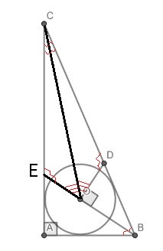**Ելենա Օհանյան**

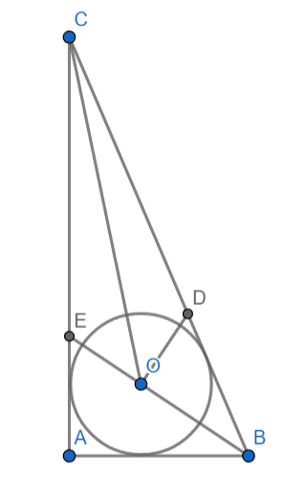Տանենք OB ուղղի շարունակությունը և AC էջի հետ հատման կետը նշանակենք E-ով։ Տանենք OC-ն։ Նկատենք, որ՝

$$△COE=△COD ⇒CE=CD=6$$

BE-ն կիսորդ է հետևաբար՝

$$\frac{AE}{AB}=\frac{CE}{CB}=\frac{6}{9}=\frac{2}{3}$$

$$△ABE∼△BOD ⇒\frac{OD}{OB}=\frac{AE}{AB}=\frac{2}{3}$$

$△BOD$-ից՝

${OB}^{2}+{OD}^{2}=9$**, $OD=\frac{2}{3}OB$**

$$⇓$$

$OB=\frac{9}{\sqrt{13}}$**, $OD=\frac{6}{\sqrt{13}}$**

$$s_{BOD}=\frac{1}{2}⋅\frac{6}{\sqrt{13}}⋅\frac{9}{\sqrt{13}}=\frac{27}{13}$$

**Սարգիս Ղուկասյան**

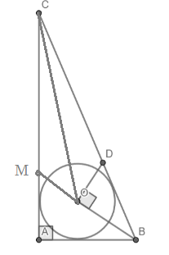BO-ն շարունակենք, այնքան, որ հատի AC կողմը M կետում, BM-ը կլինի կիսորդ եռանկյուն ABC-ի համար, C գագաթը միացնեն Օ կետին, CO-ն կլինի կիսորդ եռանկյուն ABC-ի համար, տես նկարը։

<ABM=<MBC  
<CMB=<A+<ABM=90^0+<ABM (որպես արտաքին անկյուն)  
<CDO=<O+<DBO=<O +<DBO=90^0+<ABM (որպես արտաքին անկյուն)  
Եռանկյուն COM հավասար է եռանկյուն CDO (ըստ հիմքի և երկու առընթեր անկյունների)  
CM=CD=6  
գրենք կիսորդի հատկությունը  
AM/MC=AB/CB  
AM\6=AB/9  
AM/AB=6/9=2/3  
Եռանկյուն AMB նման է եռանկյուն BDO (ըստ անկյունների)  
AB/OB=AM/OD  
AB/AM=OB/OD=3/2=3x/2x  
Եռանկյուն BOD-ի համար գրենք Պյութագորասի թեորեմը  
BD^2=OD^2+OB^2  
9=(3x)^2+(2x)^2  
9=9x^2+4x^2  
9=13x^2  
x^2=9/13  
x=3/ $\sqrt{13}$ 
OB=3x=9 $\sqrt{13}$ 
OD=2x=6 $\sqrt{13}$ 
S(OBD)=½ 9 $\sqrt{13}$ 6 $\sqrt{13} =27/13$

**Լիանա Հակոբյան**

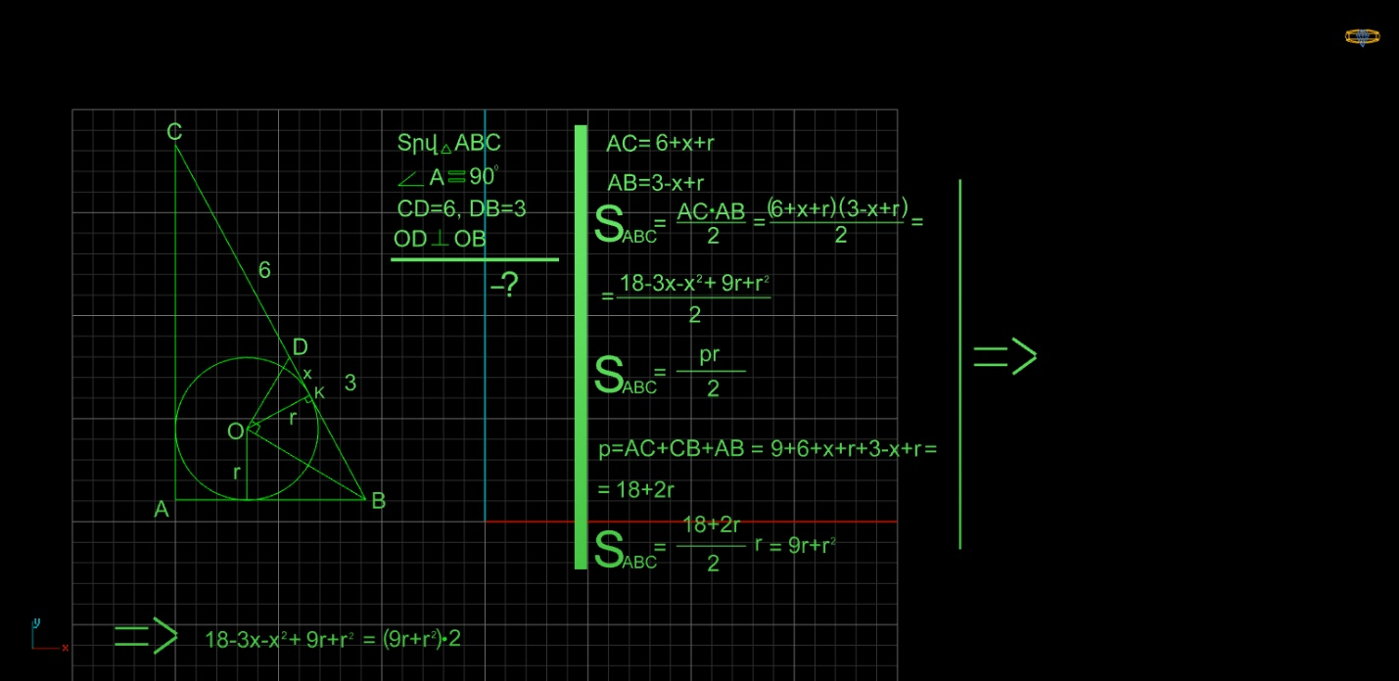

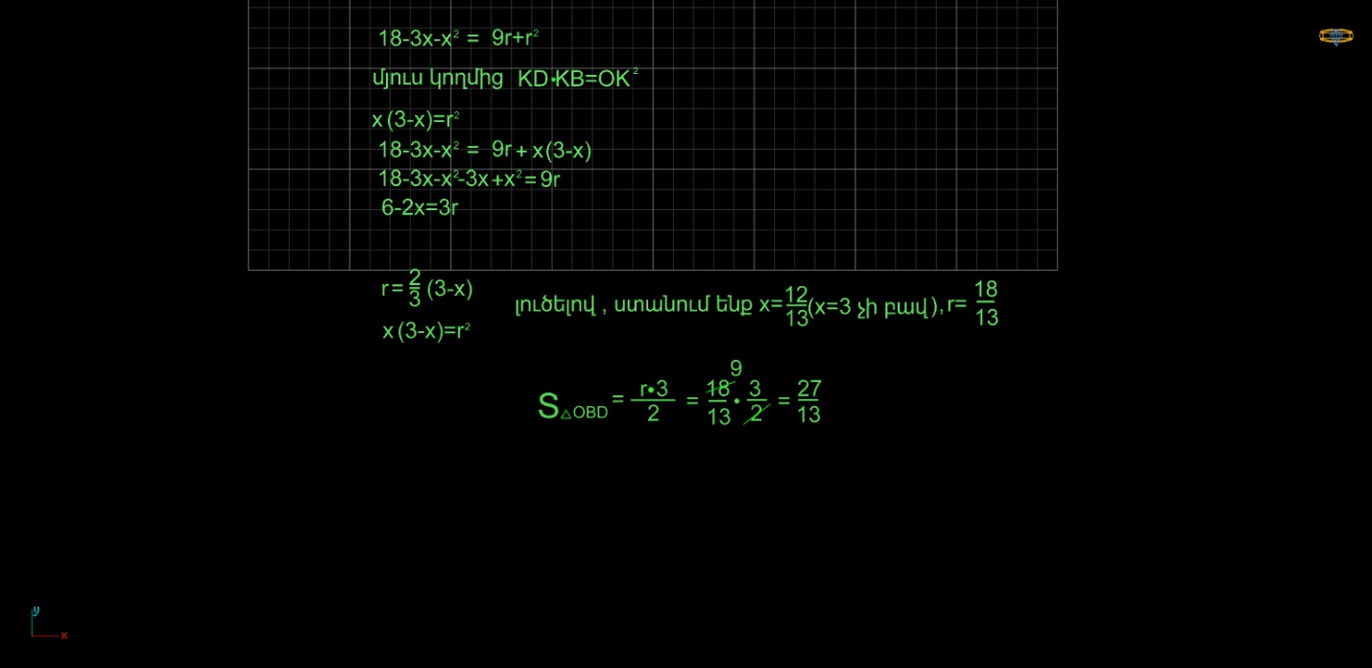

**Վիրաբ Մկրտչյան**

**Պատասխան՝ 27/13**

5․ **Եռանիշ թվից հանեցին իր թվանշանների գումարը։ Տարբերությունը նույն թվանշանով գրվող երկնիշ թիվ ստացվեց: Գտեք այս պայմանին բավարարող ամենամեծ եռանիշ թիվը։**

100-1=99

101-2=99

102-3=99

103-4=99

…..

109-10=99

110-2=108

Ամենամեծը կլինի 109

**Շողիկ Զեյնալյան**

Կազմենք հավասարություն խնդրի պայմաններից ելնելով կունենանք հետևյալը՝

100x+10y+z - (x+y+z) = 10*c+c

99x+9y = 11c

Մեզ անհրաժեշտ է գտնել c-ն հավասարությունից կունենանք

C = 9x+9/11 * y

Քանի որ x և y միանիշ թվեր են, ապա հավասարման աջ մասի երկրոդ գումարելին կտա ամբողջ թիվ, երբ y = 0, այստեղից կունենանք, որ C = 9x , c թիվն էլ պետք է լինի միանիշ թիվ հետևաբար x=1:

Ստացանք, որ եռանիշ թիվը ունի հետևյալ տեսքը՝ 10z, z-ի կամայական արժեքի դեպքում ստանում ենք ճիշտ հավասարություն։ Այսինքը z = 0,1,2,3,4,5,6,7,8,9 և ամենամեծ եռանիշ թիվը կլինի 109։

**Մարիա Միքայելյան**

(100a+10b+c)-(a+b+c)=10x+x=11x

99a+9b=11x

Այստեղից կարելի է ենթադրել, որ ստացած երկնիշ թիվը պիտի բաժանվի և՛ 9-ի և՛ 11-ի, որն է՝ 99-ը։

Քննարկելով մ ի քանի եռանիշ թվերի տարբերակներ կարանք գտնենք այդ թիվը։

100-1=99,

101-2=99

…

109-10=99

Էլ ուրիշ եռանիշ թիվ չկա, որից հանենք իր թվանշանների գումարը ստացվի 99։

**Մարիամ Համբարձումյան**

100a+10b+c-(a+b+c)=mm  
99a+9b=mm  
9(11a+b)=mm  
աջ մասը պետք է լինի 9-ի պատիկ թիվ, ընդ որում թվանշանները կրկնվող, միակ հնարավոր դեպքը 99-ն է։  
9(11a+b)=99  
11a+b=11  
a=1, b=0 պայմանին բավարարող ամենամեծ եռանիշ թիվը կլինի, եթե c=9  
Որոնելի թիվը կլինի՝ 109։

**Լիանա Հակոբյան**

**Պատասխան՝ 109։**

6․ **Գտնել mn-ը, եթե m!n!=10!։**

$m!n!=10!$

$$10!=10∙9∙8∙7∙6∙5∙4∙3∙2∙1=\left(10∙9∙8\right)∙\left(7∙6∙5∙4∙3∙2∙1\right)=$$

$$=\left(5∙2∙3∙3∙2∙2∙2\right)∙\left(7∙6∙5∙4∙3∙2∙1\right)=\left(5∙\left(2∙3\right)∙3∙\left(2∙2\right)∙2\right)∙\left(7∙6∙5∙4∙3∙2∙1\right)=6!∙7!$$

Պատասխան $m=6, n=7$ ` , կամ $m=7, n=6$, $mn=42$

**Սիրանուշ Թումանյան**

Խնդիրը լուծելու համար պետք է գտնել երկու ֆակտորյալներ, որոնք մտնում են 10ǃ -ի մեջ և քանի որ պետք է m-ը և n-ը բազմապատկել, որպեսզի ստանալ 10ǃ , ապա m-ը և n-ը պետք է 10-ից փոքր լինեն։ Գրենք 10ǃ -ը՝

10ǃ = 10 · 9 · 8 · 7 · 6 · 5 · 4 · 3 · 2 · 1

Օգտվելով 10ǃ - ից, ստանանք mǃ և nǃ-ը։ Յուրաքանչյուր ֆակտորյալ ունի 1`

mǃ = 1

nǃ = 1

Քանի որ 2-ը և 3-ը չենք կարող ներկայացնել երկու թվերի արտադրյալի տեսքով, ապա կունենանք՝

mǃ = 1 · 2 · 3

10ǃ -ի 6-ը կարող ենք ներկայացնել 2 · 3 - ով և nǃ - ի համար կունենանք՝

nǃ = 1 · 2 · 3

4 և 5 թվերը մնացին, որոնք կավելացնենք mǃ-ի մոտ՝

mǃ = 1 · 2 · 3 · 4 · 5

10ǃ -ի 8-ը կարող ենք ներկայացնել 4 · 2 – ով, իսկ 10-ը՝ 5 · 2-ով և 4-ը ու 5-ը տանք nǃ - ին, կլինի՝

nǃ = 1 · 2 · 3 · 4 · 5

9-ը ներկայացնենք 3 · 3 տեսքով և 8-ի ու 10-ի մնացած 2-ների հետ կունենանք 6-եր, որոնք կավելացնենք mǃ և nǃ-ի մոտ՝

mǃ = 1 · 2 · 3 · 4 · 5 · 6

nǃ = 1 · 2 · 3 · 4 · 5 · 6

Մնաց 7-ը, որն էլ կգրենք mǃ-ի մոտ՝

mǃ = 1 · 2 · 3 · 4 · 5 · 6 · 7

nǃ = 1 · 2 · 3 · 4 · 5 · 6

Ստացանք, որ mǃ = 7, nǃ = 6, հետևաբար՝

mǃ nǃ = 7 · 6 = 42

**Անի Ավագյան**

՝ m!n!=10!

10!= $1⋅2⋅3⋅4⋅5⋅6⋅7⋅8⋅9⋅10$

Քանի որ 7-ը պարզ թիվ է, ապա m կամ n թվերից մեկը 7 կլինի

Այսինքն՝ $1⋅2⋅3⋅4⋅5⋅6⋅7⋅8⋅9⋅10$, այստեղից m!= $1⋅2⋅3⋅4⋅5⋅6⋅7$, այժմ $8⋅9⋅10$ վերլուծենք՝ $8⋅9⋅10$ =2 $⋅4⋅3⋅3⋅2⋅5$, սա էլ ձևափոխենք՝

Կլինի՝2 $⋅4⋅3⋅3⋅2⋅5$ =1 $⋅2⋅3⋅4⋅5⋅6$ =6!

Հետևաբար, m=7,n=6

Այսինքն՝ mn=42

**Արշակ Մարտիրոսյան**

10!=1x2x3x4x5x6x7x8x9x10  
6=2x3  
8=4x2  
9=3x3  
10=2x5  
10!=1x2x3x4x5x2x3x7x2x4x3x3x2x5  
m!=1x2x3x4x5x6x7  
n!=1x6x4x5x6  
m=7  
n=6  
7x6=42

**Լիանա Հակոբյան**

**Պատասխան՝ 42։**

7․ **Տրված են չորս բնական թվեր այնպես, որ՝ a+b+c+d=63: Գտնել ab+bc+cd արտահայտության մեծագույն արժեքը։**

Դիտարկենք a+c և b+d կողմերով ուղղանկյուն, որը տրոհված է համապատասխանաբար ab, bc, cd և ad մակերես ունեցող ուղղանկյունների։ Նկատենք, որ ab+bc+cd արժեքը կլինի մեծագույնը երբ ad=1, այդպիսով՝ a=d=1: b+c=63-2=61 որտեղից max(b*c)=30*31=930: max(ab+bc+cd)=30+30*31+31=991:

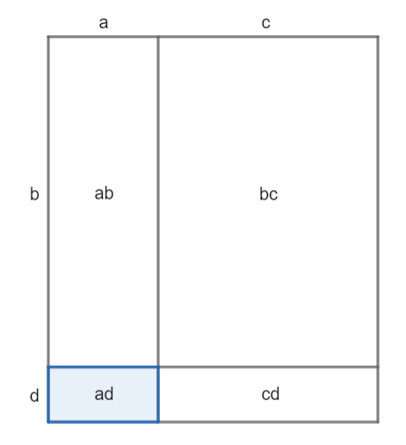

**Թորգոմ Սիմոնյան**

**Սարգիս Ղուկասյան**

Գտնել ab+bc+cd արտահայտության մեծագույն արժեքը, գրենք այս տեսքով՝ max{ab+bc+cd}  
կատարենք ձևափոխություն՝   
max{ab+bc+cd}=max{(a+c)(b+d)-ad}  
(a+c)(b+d)-ad իր մեծագույն արժեքը կընդունի այն ժամանակ, եթե ad=1, այսինքն՝ a=1, d=1 (հիշենք, որ այդ թվերը բնական թվեր են)  
a+b+c+d=63  
b+c=61  
b=61-c  
max{(a+c)(b+d)-ad}=max{(1+c)(b+1)-1}=max{(1+c)(61-c+1)-1}=max{(1+c)(62-c)-1}=max{(62+62c-c-c^2-1}= max{(-c^2+61c+61}  
մեծագույն արժեքը կընդունի  
c=-61/-2=30,5  
Քանի որ c բնական թիվ է, փորձենք c=30 և c=31 դեպքերը:  
а=1, b=61-30=31, c=30, d=1, ab+bc+cd=991  
a=1, b=61-31=30, c=31, d=1, ab+bc+cd=991  
Երկու դեպքում էլ 991 է ստացվում։

**Լիանա Հակոբյան**

**Պատասխան՝ 991։**

8․ **Ամբողջ թվի քառակուսու նախավերջին թվանշանը կենտ է, գտնել թվի վերջին թվանշանը։**

Նախ գրենք միանիշ թվերի քառակուսիները, դրանք հետևյալներն են՝

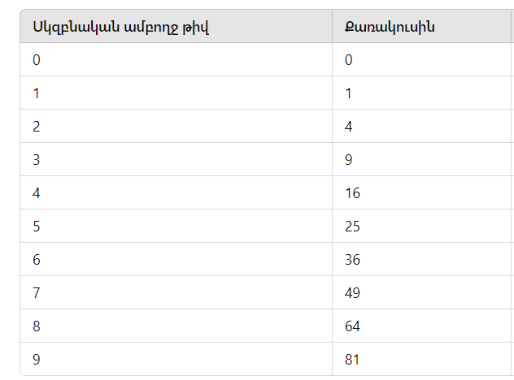

Թվի քառակուսու վերջին թվանաշանը կարող է լինել 0,1,4,5,6 կամ 9։ Մեզ հետաքրքրում է նախավերջին թվանշանը։ Դիտարկենք թե ինչ է կարող է լինել թվի քառակուսու նախավերջին թվանշանը։ Երբ 5-ի բազմապատիկներ ենք քառակուսի բարձրացնում, այդ դեպքում նախավերջին թվանշանը զույգ է լինում, այսինքը բացառում ենք այն տարբերակը, որ թիվը կվերջանա 5-ով։ 10-ի բազմապատիկները քառակուսի բարձրացնելու դեպքում ստանում ենք, որ վերջին 2 նիշը 0 է, այսինքը, որ թիվը կվերջանա 0-ով այս դեպքն էլ ենք հանում։ Թվի քառակուսին վերջանում է 1-ով այն դեպքում, երբ թվի վերջին թվանշանը 1 է, բայց երբ այդ թվերը քառակուսի ենք բարձրացնում ստանում ենք նախավերջին տեղում զույգ թվանշանը, այսինքը այս դեպքն էլ ենք հանում։ Որ թվի քառակուսին վերջանա 9-ով թվի վերջին նիշը պետք է լին կա՛մ 3, կա՛մ 7, բայց այս դեպքում էլ ստանում ենք նախավերջին թվանշանը զույգ թիվ։ Երբ թվի քառակուսին վերջանում է 4-ով, այս դեպքում ունենք ,որ թվի վերջին թվանշանը 2 է, իսկ այդ թվի նախավերջին թվանշանը քառակուսի բարձրացնելուց հետո ստացվում է զույգ թիվ։ Այստեղ մնաց դիտարկենք այն դեպքը, երբ թվի քառակուսին վերջանում է 6-ով։ Որպեսզի թվի քառակուսին վերջանա 6-ով ապա թվի վերջին թվանշանը պետք է լինի կա՛մ՛ 4, կա՛մ 6 , և եթե 4-ով կամ 6-ով վերջացող թվերը բարձրացնում ենք քառակուսի, ապա նախավերջին թվանշանը լինում է կենտ թիվ։

**Մարիա Միքայելյան**

Ամբողջ թվի քառակուսու վերջին երկու թվանշանները կախված են թվի միայն վերջին երկու թվանշաններից։ Դիցուք թվի միավորը՝ b-ն է, իսկ տասնավորը՝ a-ն։

$${\underline{ab}}^{2}={\left(10a+b\right)}^{2}=100a^{2}+20ab+b^{2}$$

Նկատենք, որ $100a^{2}+20ab$ գումարը չունի ազդեցություն տասնավորի զույգության վրա, իսկ $b$-ի երկու դեպք է բավարարում խնդրի պայմաններին՝ $b=4$, $b=6$, ($b^{2}$-ու տասնավորը կենտ է)։

**Սարգիս Ղուկասյան**

Սկսենք 4-ից, քառակուսին կլինի՝ 16 բավարարեց,

5՝ 25 չբավարարեց

6՝ 36 բավարարեց

7՝ 49 չբավարարեց

8՝64 չբավարարեց

9՝81 չբավարարեց

Փորձերով կարելի է պարզել ,որ վերջին թվանշանը 4 կամ 6 պիտի լինի, մնացած դեպքերում պարտադիր զույգ թիվ ենք ստանալու:

**Արշակ Մարտիրոսյան**

Վերցնենք որևէ n թիվ։  
 n թվի վերջին երկու թվանշանները նշանակենք՝ a և b։  
n թիվը բարձրացնենք քառակուսի, քանի որ մեզ հետաքրքիր է վերջին երկու թվանշանները,ապա մնացած թվանշանները անտեսելով կստանանք՝ ${(10a+b)}^{2 }=100$ $a^{2}$
 +20ab+ $b^{2}$  
 .   
խնդրի պայմանից ելնելով, հասկանալի է, որ ${ b}^{2}$ տասնյակը պետք է լինի կենտ, իսկ դա հնարավոր է միայն երբ սկզբնական թվի միավորը լինի 4 կամ 6:

**Լիանա Հակոբյան**

**Պատասխան՝ 4 կամ 6։**

9․ **Գտնել ամենամեծ բնական թիվը, այնպիսին, որ ձախից աջ  երկու հարևան թվանշաններով կազմված բոլոր երկնիշ թվերը բաժանվեն  23-ի:**

Նախ, գրենք այն երկնիշ թվերը, որոնք բաժանվում են 23-ի։  
23, 46, 69, 92  
Մեր որոնելի թիվը պետք է կազմված լինի 2, 3, 4, 6, 9 թվանշաններից։ Ըստ խնդրի պայմանի, պետք է գտնել այդ պայմանին բավարարող հնարավոր ամենամեծ թիվը, սկսենք 92-ից  
923-հնարավոր չէ շարունակել  
սկսենք 69-ից  
6923- հնարավոր չէ շարունակել  
սկսենք 46-ից  
46923  
Մեր որոնելի թիվը կլինի՝ 46923

**Լիանա Հակոբյան**

**Պատասխան՝ 46923։**

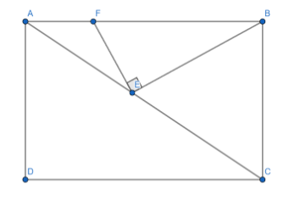10․ **ABCD ուղղանկյան AC Անկյունագծի վրա E կետն ընտրված է այնպես, որ EC=AD և  E կետում տարված է BE-ին ուղղահայաց ուղիղ, որը ուղղանկյան AB կողմը հատում է F կետում:  BF=8, AF=1: Գտնել AE-ն։**

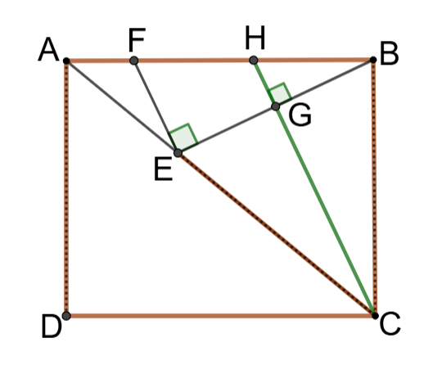

Տանենք $CH⊥BE$: Ըստ պայմանի $AD=CE=CB⇒CG$-ն նաև միջնագիծ է $⇒BG=GE$:

$HG∥FE$ և $BG=GE ⇒\left(ըստ Թալեսի թեորեմի\right) BH=HF=4$ սմ։

Դիտարկենք $∆AHC,$

$HC∥FE$ $⇒ \frac{AF}{FH}=\frac{AE}{EC}⇔\frac{1}{4}=\frac{AE}{EC}$ $⇒EC=4AE:$

Նշանակենք $AE=x$ և դիտարկենք $∆ABC$,

Ըստ պյութագորասի թեորեմի ${AB}^{2}+{BC}^{2}={AC}^{2}⟺81+16x^{2}=25x^{2}⇒x=3=AE$ սմ :

Պատասխան $AE=3$ ` սմ։

**Սիրանուշ Թումանյան**

Նկատենք, որ AEF և ABE եռանկյունների համար FAE անկյունը ընդհանուր է, իսկ   
<AEF= 180^0-90^0-<CEB=90^0-<CEB

Քանի որ EC=BC, ուստի ECB եռանկյունը հավասարասուն է, հետևաբար <CEB=<CBE:

Ստացվում է, որ <AEF=90^0-<CEB=90^0-<CBE=<EBA:

Հետևաբար AEF և ABE եռանկյունները նման են.

$$\frac{AE}{AF}=\frac{AB}{AE}$$

AB=1+8=9

AE2=9

AE=3

**Գրետա Բակունց**

Տրված է AD = EC, հետևաբար EC = BC, որից բխում է, որ <BEC = <EBC, իսկ < EBA = < AEF = 90օ - <EBC։

Նկատում ենք, որ եռանկյուն AEF-ը և ABF-ը նման են, քանի որ <EAF-ը ընդհանուր է, < AEF = 90օ - <EBC = < ABE: Նմանությունից բխում է, որ AE/AF = AB/AE, AE2 =1 x 9, AE = 3։

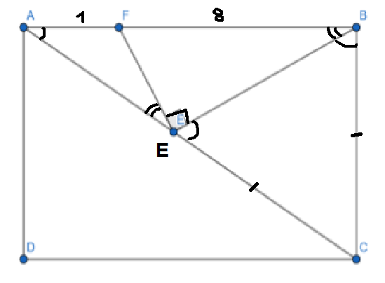**Ջուլիետա Քերոբյան**

Նախ նկատենք, որ AB=AF+FB, AB=8+1=9  
Եռանկյուն CEB-ն հավասարասրուն եռանկյուն է, CE=EB, հետևաբար <EBC=<CEB:  
<FBE= ${90}^{0}$- <EBC  
<AEF= ${180}^{0}$- ${90}^{0}$- <CEB= ${90}^{0}-$ <EBC, հետևաբար <FBE= <AEF:  
Եռանկյուն AFE նման է եռանկյուն ABE (ըստ անկյունների)։  
Կազմենք հարաբերություն՝  
AE/AF=AB/AE  
AE x AE=AF x AB  
AE x AE = 1x9  
AE=3

**Լիանա Հակոբյան**

**Պատասխան՝ 3։**